主功能简介
0、系统要求：win7以上
1、卡通箱扫描出货、贴纸打印
2、数据库检查防止功能漏测、数据重复
3、根据订单号生产每箱数据文档（或数据库导出）
4、电子称称重采集

主界面简介
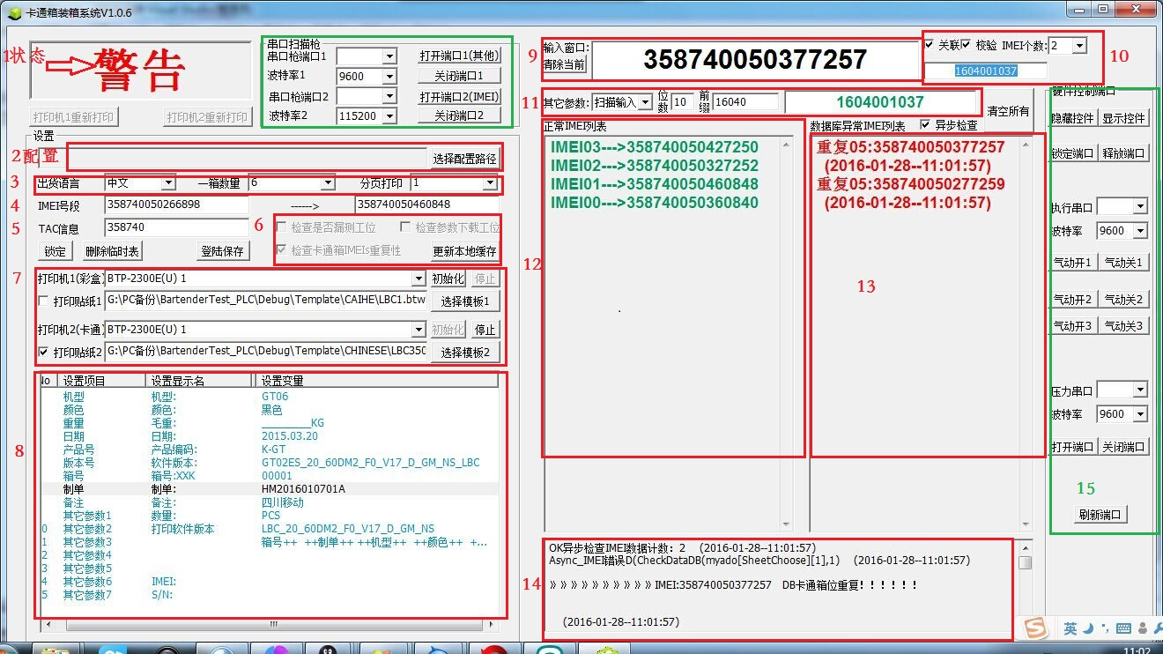
- 状态指示
- 软件可根据订单号，自动保存配置文件
- 指定一箱IMEI的数量，以及贴纸分页打印
- 限定扫描输入的IMEI号段
- 限定输入前缀
- 检查前面的测试工位是否漏测，出货IMEI有没有重复
- 选择条码打印机（可同时支持两台打印机）、贴纸模板
- 配置相关参数
- 当前输入；
- 数据库关联输入
- 其他输入
- 正常IMEI输入
- 异常IMEI输入
- 详细LOG信息显示
- 自动称重控制控件

登陆设置界面
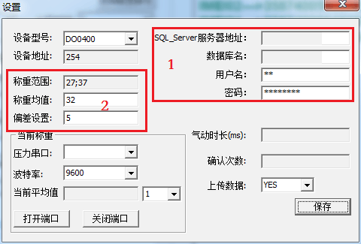
- 数据库配置
- 自动称重配置

贴纸模板
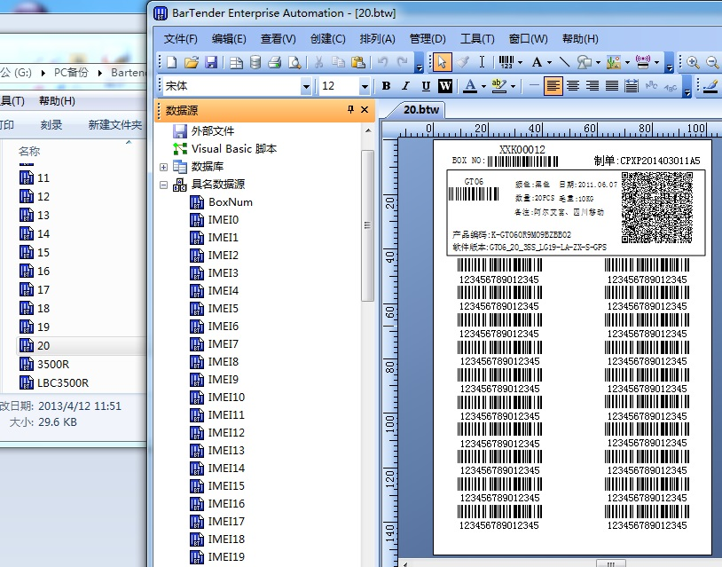
- 采用bartender 软件设计模板

生成的本地数据
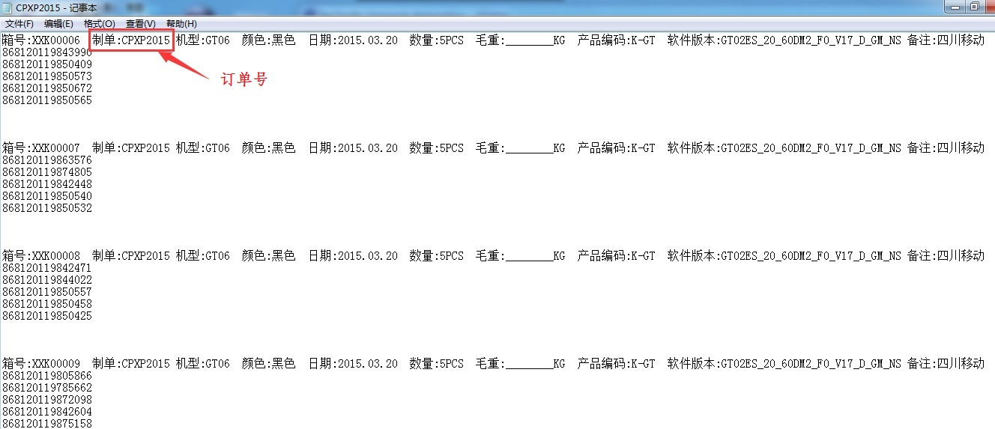

数据库数据导出
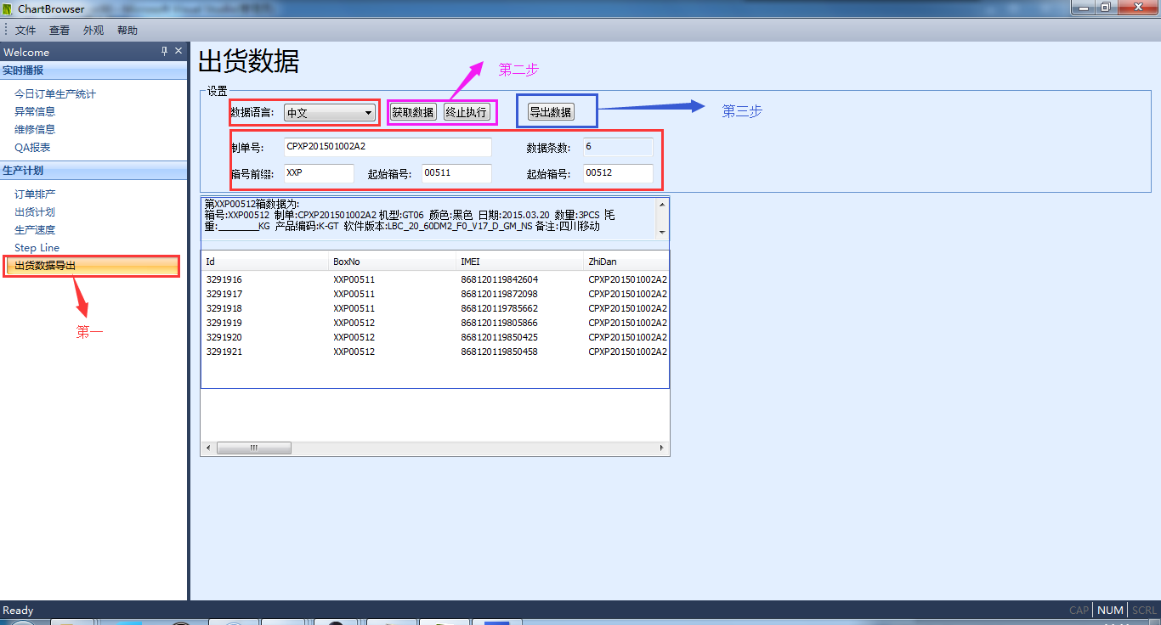

生成的文档在程序路径目录下的\LOG里面

卡通箱返工功能
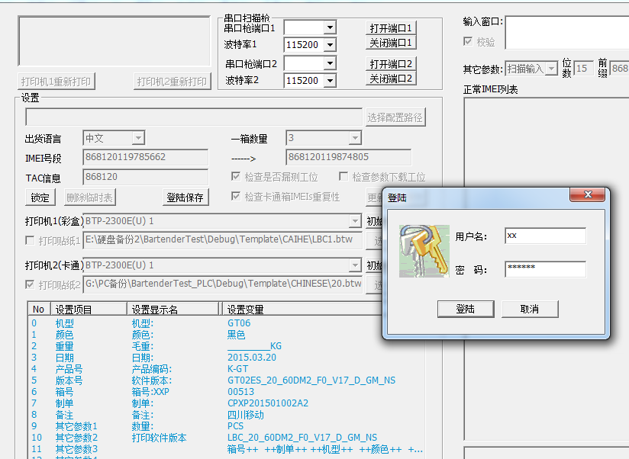
输入账号:xx密码:rework
